Мәҫкәү мәктәбе
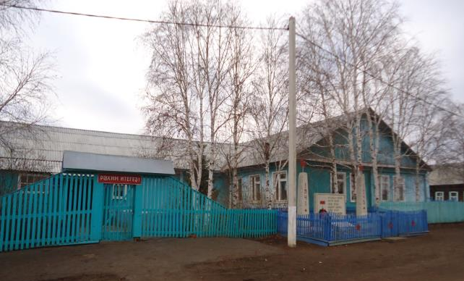
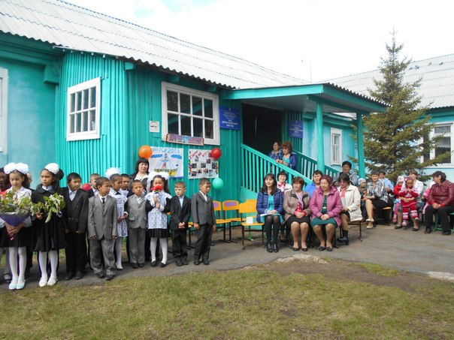
Мәҫкәү мәктәбе уҡытыусылары
Хәбетдинов Мөхәмәҙи Хөббетдин улы
Хәмитов Ишмөхәмәт Хәмит улы
Ғәниева Хәҙисә (Сораман)
Йыһаншина Мәрйәм (Сораман)
Мәхмүтов (Сораман)
Шакирова Фая (Сораман)
Дауытова Фәриҙә
Ваһапов Йосоп (Үрге Урал ҡалаһы)
Вәлитова Мәрхәбә Вәлит ҡыҙы
Вәлиев Нәжип
............ Мәфтуха
Ниғәмәтуллина Вәсилә Әхмәт ҡыҙы
Латыпова Әнүзә (Наурыҙ ауылы) – 1951йыл
Хизбуллина Фәнүзә Ғәтиәт ҡыҙы
Лоҡманова Хәсибә Хәҙис ҡыҙы
Мирасова Зилиә Закир ҡыҙы
Бүләков Риман Шаймарҙан улы – мәктәп директоры
Бүләкова Оксана Шакирйән ҡыҙы
Ғәйнуллин Фәтих Вәли улы (Ҡобағош)
Ғәйнуллина Гүзәл Әнүәр ҡыҙы
Ғарипов Рәсүл
Ғарипова Гөлсирә Ғаҡыл ҡыҙы (Миндәк)
Хасанов Фәрит Радик улы (Өргөн)
Бапанина (Нажарова) Хәснә Усман ҡыҙы (Сәнсәр ауылы)
Бүләкова Тәслимә Хәйбулла ҡыҙы

Төҙөүсеһе Ғәлин Жәүҙәт Лоҡман улы,
уға ярҙам итеүсе Камалова Мәфрүзә Хәмит ҡыҙы (Наурыҙ ауылы), 15-17 август 2015 йыл.

Дауытов Ғамир Хәсән улы – мәктәп директоры
Дауытова (Мансурова) Әсмә Сәғәҙәт ҡыҙы
Ғәлин Жәүҙәт Лоҡман улы
Ғәлина Фәниә Шакир ҡыҙы
Йәһүҙин Данияр Халидар улы
Бүләкова (Шакирова) Алмасара Вәлит ҡыҙы
Ишмийәрова Рәүзилә Әхмәҙулла ҡыҙы (Байрамғол)
Хәйбуллина (Лоҡманова) Фәнжиә Фәрит ҡыҙы (Һөйәрғол) – 1991-2014 й.
Шайбакова (Насибуллина) Гөлфиә Әхмәҙулла ҡыҙы (Рысай) – 1982-2012 й.
Мәүлитова (Байрамғәлина) Зилдә Әхмәҙиә ҡыҙы – 1990 йылдан алып эшләй.
Әхмәҙиева (Йәрмөхәмәтова) Ләйзә Әсҡәт ҡыҙы
Бүләкова (Бапанина) Алмира Мөғәлим ҡыҙы
Бүләков Наил Фәләх улы - мәктәп директоры
Садыҡов Тәлғәт Талип улы
Садыҡова (Ғәниева) Гөлсинә Мидаҡ ҡыҙы (Уральск)
Рәхмәтуллина (Сөләймәнова) Фәнүзә Ғабдулхай ҡыҙы (Иҫтамғол)
Шакирова (Әһлиуллина) Ләлә Ишмөхәмәт ҡыҙы (Миндәк)
Шәһәрғәзина Гөлназ Урал ҡыҙы
Лоҡманова (Ғәлина) Гөлшат Жәүҙәт ҡыҙы
Ғайсина (Мөхәмәҙиева) Гүзәл Алмас ҡыҙы (Уральск)

Мәктәп тарихы

Хәмитов Ишмөхәмәт Хәмит улы (1890-1948 й.)
Учалы районы Мәҫкәү ауылында тыуған. Үрге Урал (Верхнеуральск) мәҙрәсәһен 1910 йылда тамамлай һәм шунда хәлфә була. 1915 йылда һуғышҡа алынып, пленға эләгә. 1919 йылда әйләнеп ҡайтып яңы тормош төҙөү эшенә тотона. Кеше өйөндә балалар уҡыта башлай. 1922 йылда (хәҙерге медпункт эргәһендә була) мәктәп бинаһы төҙөлә. Хәбетдинов Мөхәмәҙи бабай менән бергә уҡыта башлағандар. Бәлки, кеше өйөндә уҡытҡанда уҡ бергә эшләгәндәрҙер. Ишми хәлфә 1935 йылға тиклем Мәҫкәү мәктәбендә эшләй. Йәндектә 1940 йылға тиклем эшләгәс, кире Мәҫкәүгә ҡайта һәм Мөхәмәҙи бабай ауылға бүләк иткән ҙур йортонда уҡыта. Балалар был йортҡа ла һыймай хатта. Ишмийәров Сабирйәндең өйөндә ике класс уҡый. Уҡытыусыһы Сорамандың Шакирова Фая була: бик актив комсомолка ликбездар ойоштора, гәзиткә мәҡәләләр яҙа.
Ишмөхәмәт Хәмит улы халыҡ мәғарифын үҫтереүҙә хеҙмәттәре өсөн 1944 йылда Хеҙмәт Ҡыҙыл Байраҡ ордены менән наградлана.
Ишми хәлфә 1948 йылдың 18 ғинуарында үпкә ауырыуынан үлә.
Вәлитова Мәрхәбә Вәлит ҡыҙы 1914 йылдың 10 июнендә Ҡаҙаҡҡол ауылында бай ғаиләлә тыуған. Улар биш бала үҫә. Мәрхәбә апай бишенсе бала була. Шунда мәктәпте тамамлағас уҡ уҡыта башлай, ликбезда эшләй. 1930 йылда Сермәндә 8 айлыҡ уҡытыусылар курсын тамамлай. Шунан төрлө ауылдарҙа эшләп, Өфөлә 1930 йылда техникумда заочно уҡый. Ата-әсәһен ҡулға алыу ваҡытында Себергә ебәрәләр. Шул йылдарҙа Мәҫкәүгә эшкә килеп, Билалов Шамилға тормошҡа сыға. Улар оҙаҡ, бәхетле тормош итәләр. 1938 йылда Фәрит, 1914 йылда Камил тыуа.
Мәҫкәү мәктәбендә 1940-1953 йылдарҙа уҡытып, II төркөм инвалиды булып, 1960 йылда пенсияға сыға. Уның күп уҡыусылары билдәле шәхестәр: Бүләков Рафиҡ, Бүләков Илдус, Байназаров Наил, Йәһүҙин Туғаҙаҡ, һ.б.
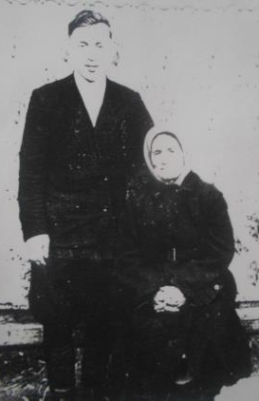
Мәрхәбә Вәлит ҡыҙы улы Фәрит Билалов менән
Яңы мәктәп төҙөлә
1976 йыл 1 сентябрь Мәҫкәү ауылы балаларына, ата-әсәләргә, уҡытыусыларға ҙур ҡыуаныс килде. Ауылда белем алыу өсөн бөтә шарттары, йыһаздары булған 8 йыллыҡ яңы мәктәп асылып, файҙаланырға тапшырылды. Шулай итеп, беҙҙең ошо мәктәп 1976 йылдан бирле эшләп килә.

Мәктәп директоры Риман Шаймарҙан улы Бүләков
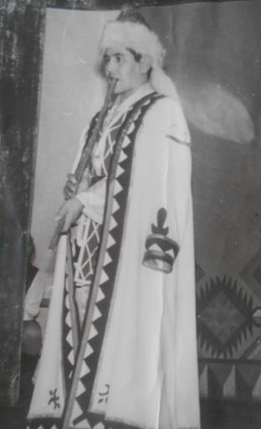
1976 йылда мәктәп асылыу менән мәктәп директоры булып эшкә Бүләков Риман Шаймарҙан улы килә. Ул мәктәптә ике йыл эшләп, Сәфәр мәктәбенә эшкә китә. Һәйтәк мәктәбендә эшләгәндә ғүмере ваҡытһыҙ өҙөлә, фажиғәле вафат була.
Фәнүзә Ғәтиәт ҡыҙы Хизбуллина
(Рәүилов Тайфурҙың тормош иптәше)

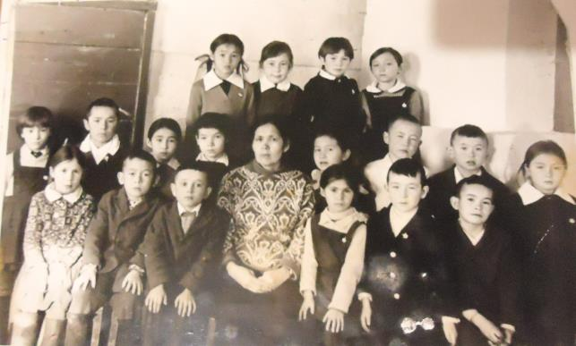

Фәнүзә Ғәтиәт ҡыҙы тәүге башланғыс класс уҡытыусыларының береһе.

Мәктәп директоры
Дауытов Ғамир Хәсән улы
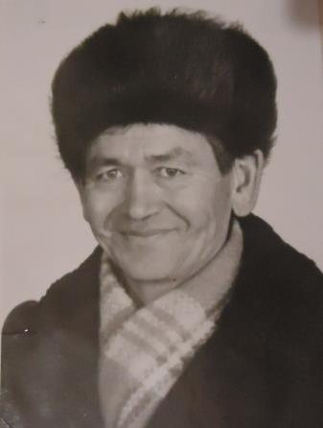

Дауытов Ғамир Хәсән улы 1941 йылдың
13 ғинуарында Рафиҡ ауылында донъяға килә. Миндәк ҡасабаһында ун класс тамамлай. Ҡолош башланғыс мәктәбендә 1958-1959 йылдарҙа белем бирә. 1959-1962 йылдарҙа Белорет металлургия техникумында уҡый, 1965 йылға тиклем Әрмелә хеҙмәт итә. 1966 йылдан алып география дәрестәрен уҡыта. 1967-1972 йылдарҙа Силәбе педагогия институтында ситтән тороп уҡый.
1978 йылдан 2005 йылға тиклем Мәҫкәү урта мәктәбендә директор вазифаһын үтәп, хаҡлы ялға сыға.

Әсмә Сәғәҙәт ҡыҙы Дауытова

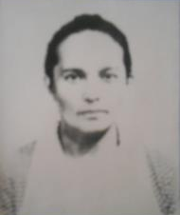
Дауытова Әсмә Сәғәҙәт ҡыҙы 1939 йылдың 1 сентябрендә тыуа. 1958 йылда Миндәк ҡасабаһында ун класс бөтә. 1961 йылда Бөрө педагогик институтына уҡырға керә һәм ауыл хужалығы производство нигеҙҙәре факультетын тамамлай. Химия – биология буйынса уҡытыусы булып сыға. Ул бер-нисә ауылда уҡыта: 1972 йылға тиклем – Мулдаҡайҙа, 1975 йылға тиклем – Наурыҙҙа, 1978 йылға тиклем – Озерныйҙа, 2000 йылдарға тиклем Мәҫкәүҙә белем бирә.
1965 йылда Дауытов Ғамир Хәсән улына тормошҡа сыға. Өс бала тәрбиәләп үҫтерәләр. Икәүләп Мәҫкәү мәктәбе үҫеше өсөн ҙур көс һалалар.
Әсмә апайҙы Мәҫкәүҙә “мәктәп Мичурины” тип йөрөтәләр. 1978 йылда ул мәктәп баҡсаһы үҫтерә башлай. Ул ваҡытта Мәҫкәү халҡы ла баҡса үҫтерә белмәгән икән. Әсмә апай халыҡҡа йәшел һуған, кишер үҫтерергә өйрәтә. Әсмә Сәғәҙәт ҡыҙы үҫтергән баҡса Өфөлә уҙған күргәҙмәлә беренсе урын ала. Район буйынса бер-нисә тапҡыр тәүге урынға сыға. Башҡа мәктәптәр унан тәжрибә туплайҙар.
Рәсәй Федерацияһы отличнигы Әсмә Сәғәҙәт ҡыҙы хаҡлы ялға сыҡҡансы эшләй.
1976 йылда яңы мәктәп асылған көн

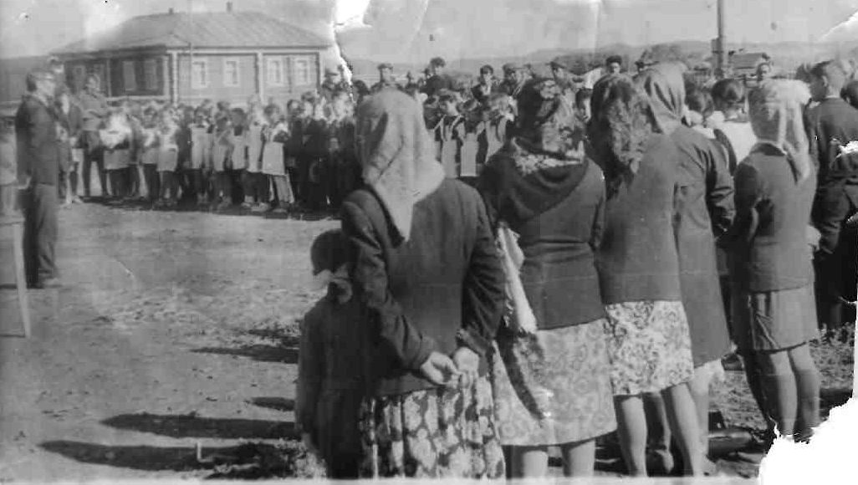
Мәҫкәү ауылының яҙыусыһы Фәрит Билалов сығыш яһай

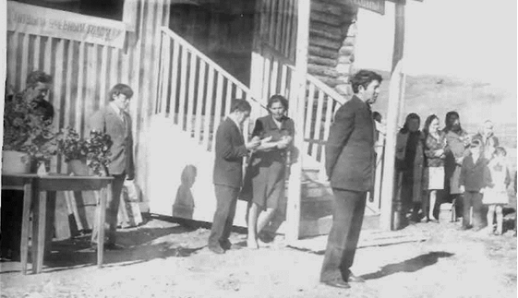
Мәҫкәү ауылы агрономы Нәзир Әхмәт улы Хайбуллин ҡотлай
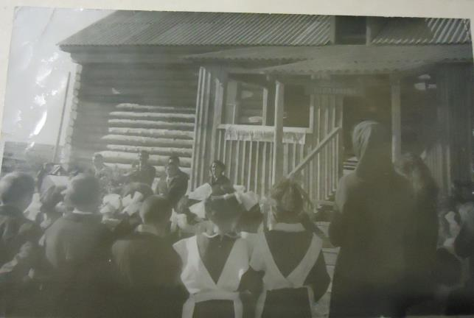

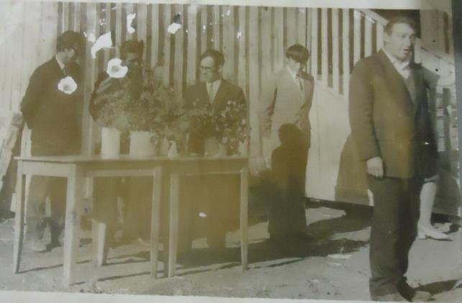
Мәҫкәү ауылының ферма мөдире Фәтих Маннан улы Бүләков уҡыусыларҙы тәбрикләй
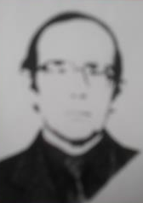

Фәниә һәм Жәүҙәт Ғәлиндар
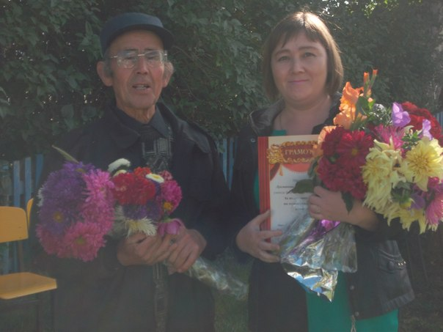
Жәүҙәт ағай ҡыҙы Гөлшат менән

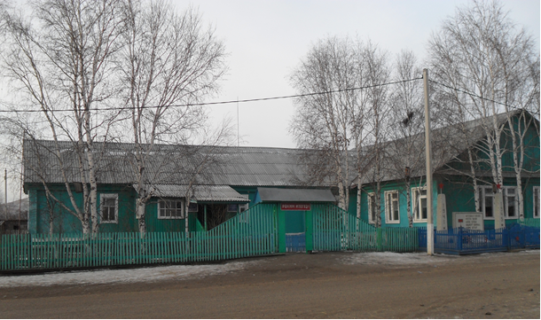

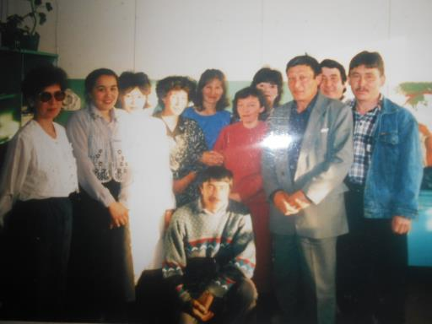
Физика уҡытыусыһы Фәтих Вәли улы Ғәйнуллин мәктәптең юбилей байрамында
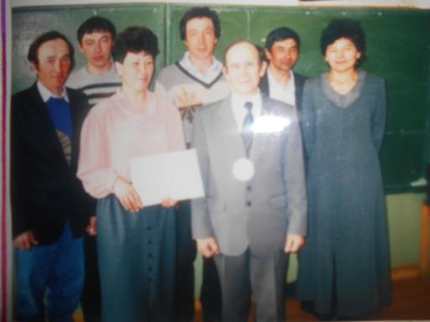
Башҡорт теле һәм әҙәбиәте уҡытыусыһы
Жәүҙәт Лоҡман улы Ғәлин тәүге уҡыусылары менән
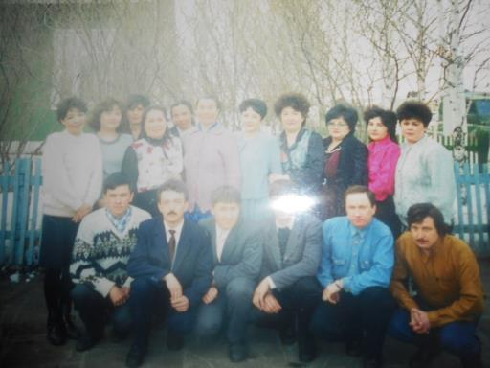
Һигеҙ йыллыҡ мәктәпте 1982 йылда тамамлаған уҡыусылар тәүге уҡытыусылары Тәслимә Хайбулла ҡыҙы Бүләкова менән

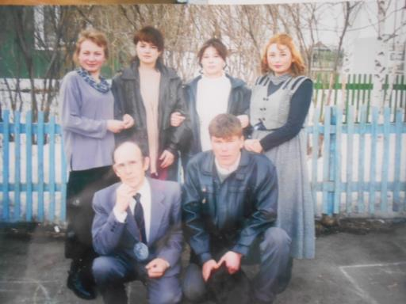

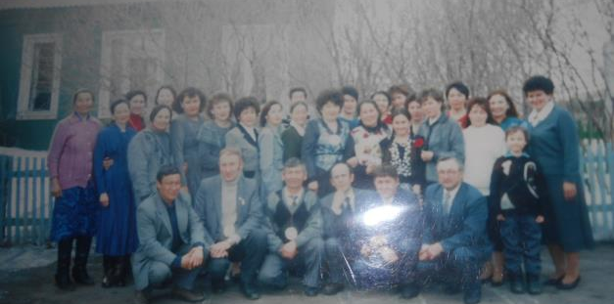
Мәктәптең 20 йыллыҡ юбилейында осрашыу
Мәҫкәү урта мәктәбендә оҙаҡ йылдар урыҫ теле һәм әҙәбиәте дәрестәренән белем биреүсе уҡытыусы Шайбакова Гөлфиә Әхмәҙулла ҡыҙы

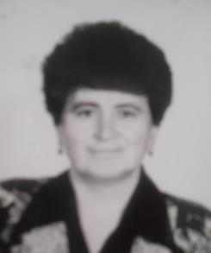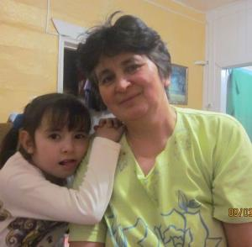
Башланғыс кластар уҡытыусыһы Ишмийәрова Рәүзилә Әхмәҙулла ҡыҙы

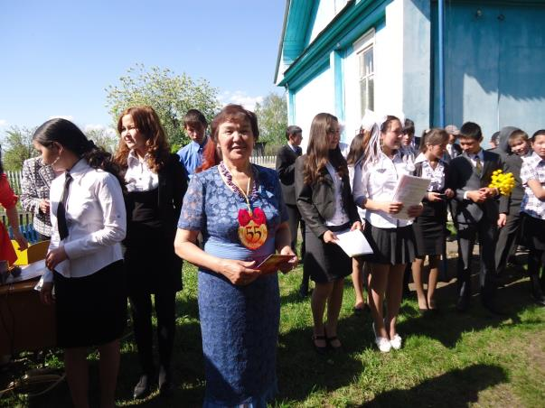
Математика фәндәренә йән өрөүсе - Мәғариф отличнигы Алмасара Вәлит ҡыҙы Бүләкова
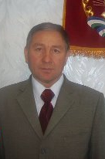
Мәҫкәү урта мәктәбе директоры
Наил Фәләх улы Бүләков

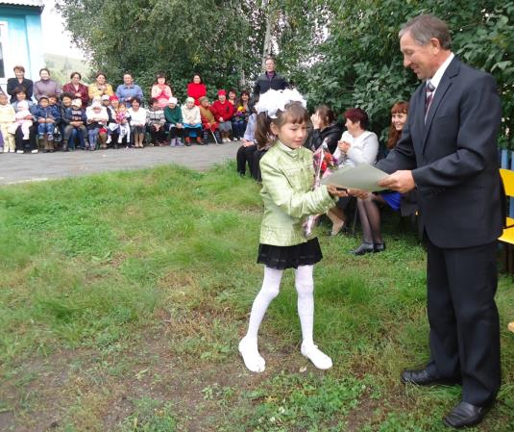
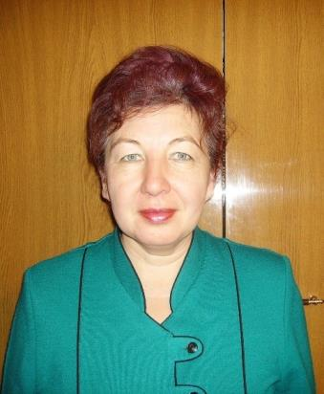
Математика һәм физика фәне уҡытыусыһы
Алмира Мөғәлим ҡыҙы Бүләкова

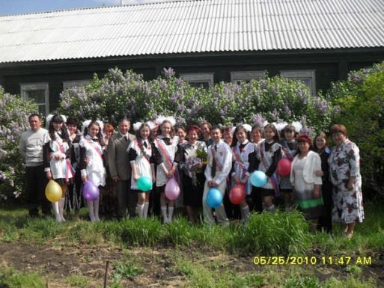

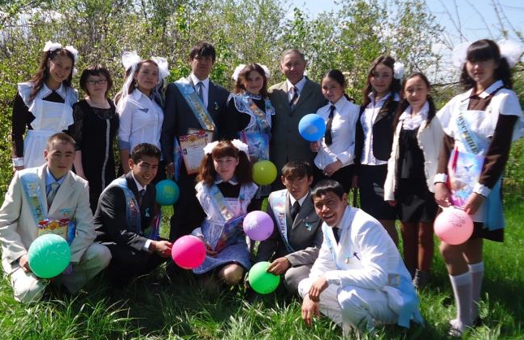
Урыҫ теле һәм әҙәбиәте уҡытыусыһы, уҡыу-уҡытыу эштәре буйынса директор урынбаҫары
Ләйзә Әсҡәт ҡыҙы Әхмәҙиева
Тәрбиәүи эштәр буйынса директор урынбаҫары, башланғыс кластар уҡытыусыһы
Зилдә Әхмәҙиә ҡыҙы Мәүлитова

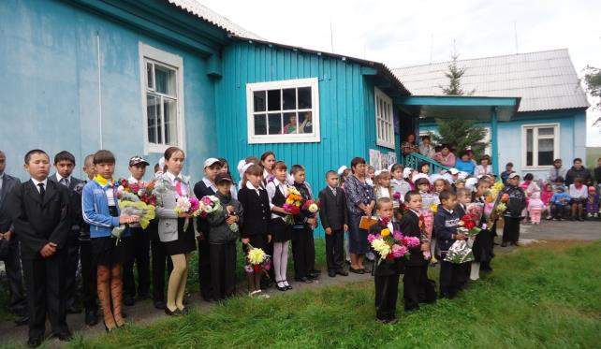

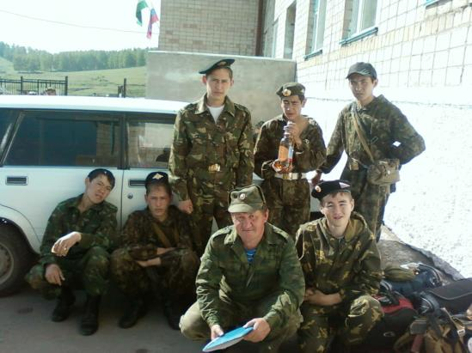
Физкультура һәм хеҙмәт уҡытыусыһы
Тәлғәт Талип улы Садыҡов
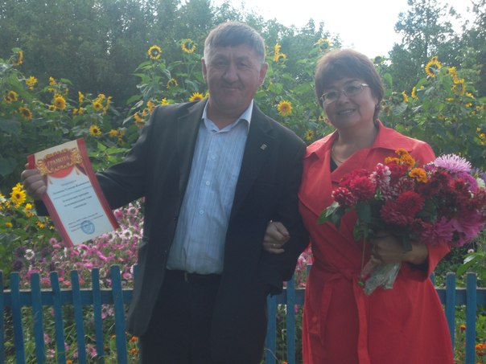
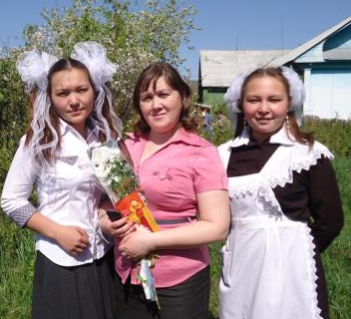
Башҡорт теле һәм әҙәбиәте уҡытыусыһы
Лоҡманова Гөлшат Жәүҙәт ҡыҙы

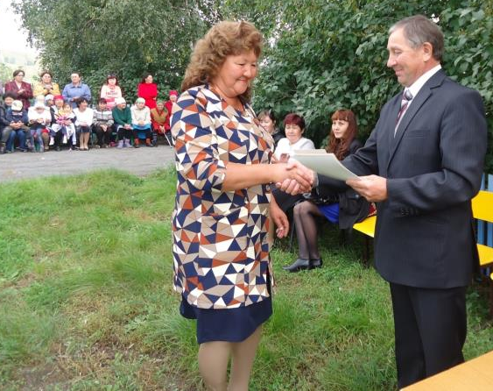
Химия һәм география уҡытыусыһы
Фәнүзә Ғабдулхай ҡыҙы Рәхмәтуллина

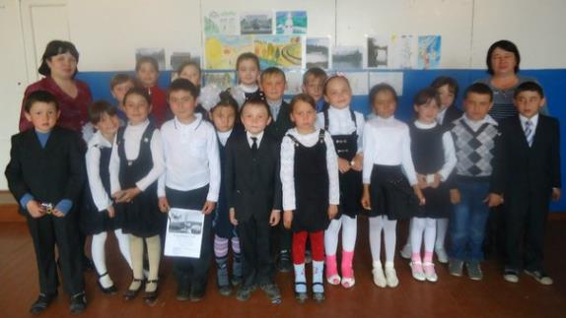
Башланғыс кластар уҡытыусыһы
Фәнжиә Фәрит ҡыҙы Хайбуллина

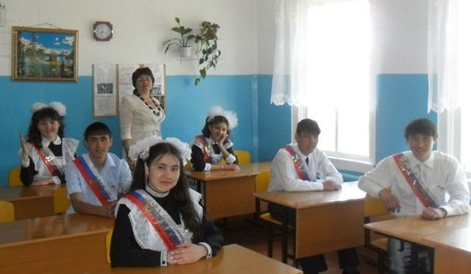
Биология фәндәренә һөйөү биреүсе
Гөлсинә Мидаҡ ҡыҙы Садыҡова
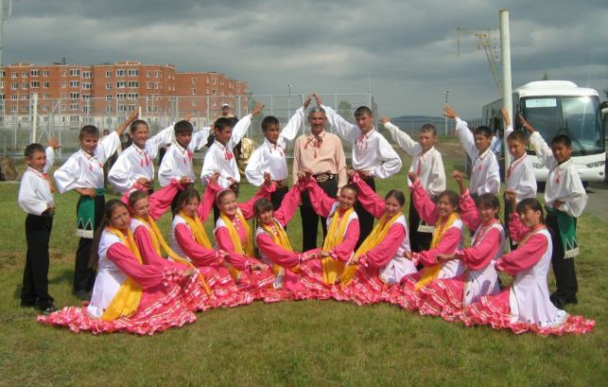
Бейеү һәм йыр серҙәрен асыусы
Закир Ғадинан улы Ғарипов

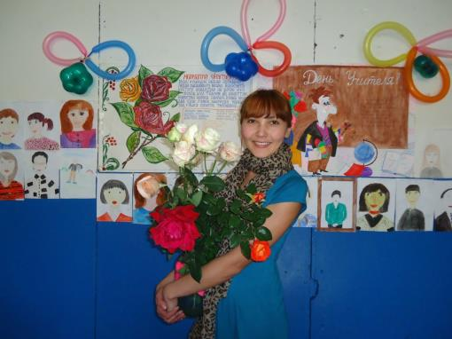
Инглиз теле уҡытыусыһы Луиза Ринат ҡыҙы Хамзина
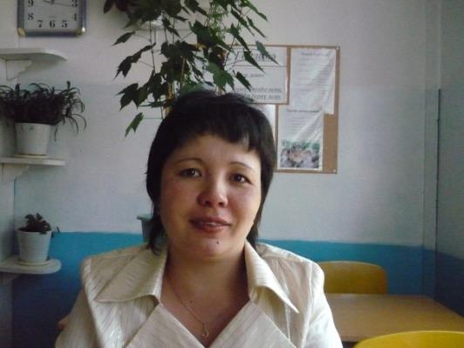
Башланғыс кластар уҡытыусыһы
Ғайсина Гүзәл Алмас ҡыҙы
Өлкән пионервожатый
Ләлә Ишмөхәмәт ҡыҙы Шакирова

Йәш уҡытыусылар
2015-2016 уҡыу йылы
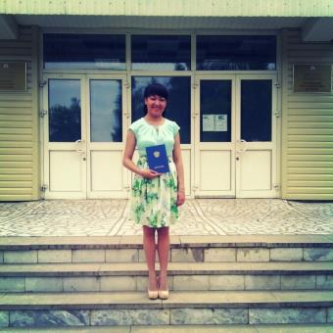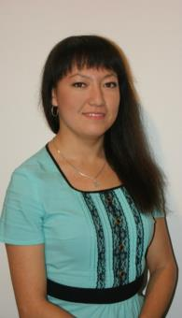

Информатика уҡытыусыһы
Набиуллина Раушания Камил ҡыҙы

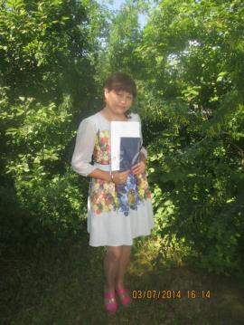

Инглиз теле уҡытыусыһы
Мутикова Әлиә Әхмәт ҡыҙы

Мәктәпте миҙалға тамамлаусылар
Әлфиә Салауат ҡыҙы Шайбакова
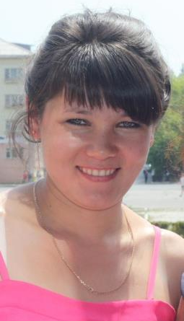
Лилиә Әхмәр ҡыҙы Бапанина
Лилиә Раил ҡыҙы Мәүлитова
Алина Дамир ҡыҙы Бүләкова
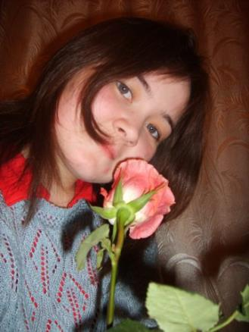
Эльвира Марс ҡыҙы Әхмәҙиева
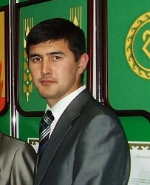
Рөстәм Ишдәүләт улы Ғәлин
Фидалия Наил ҡыҙы Бүләкова
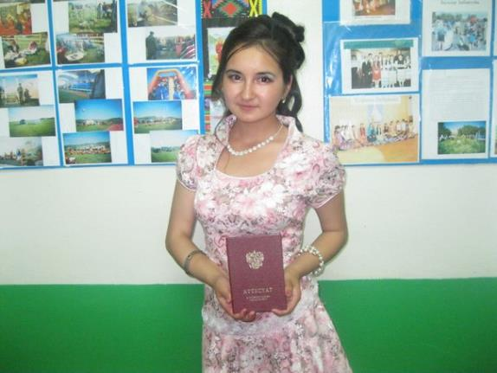 Гөлсинә Мират ҡыҙы Мөхәмәҙиева
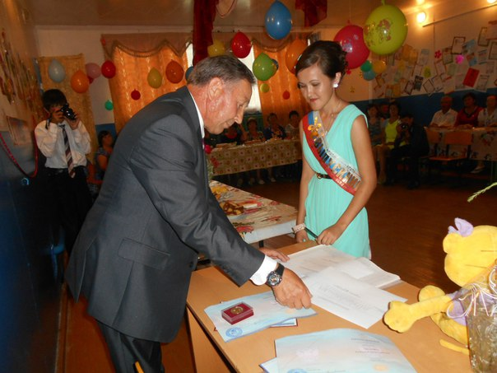
Сафия Айрат ҡыҙы Шакирова

Рәүил Рәсүл улы Мөхәмәҙиев
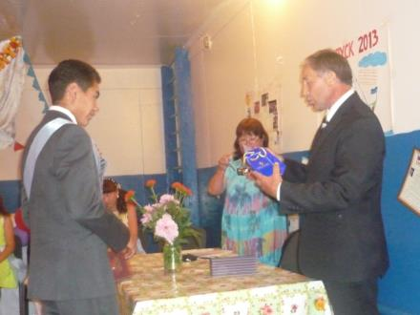
Дим Азат улы Аллаяров

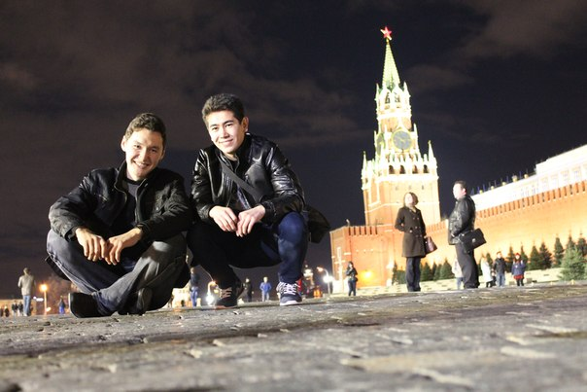
Дим Аллаяров Мәскәү ҡалаһында Серго Орджоникидзе исемендәге геологик разведка университетында белем ала
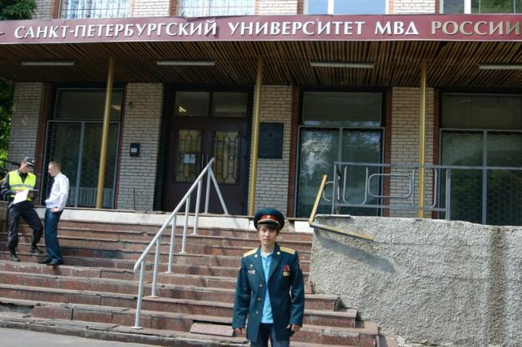Айнур Тәлғәт улы Садыҡов Санкт- Петербург ҡалаһында уҡый

